

Ixt\ahuacán

Hacienda Municipal
Asunto: Información

LIC. MÓNICA ALEJANDRA HERNÁNDEZ OCHOA ENCARGADA DE LA DIRECCIÓN DE LA UNIDAD DE TRANSPARENCIA Y BUENAS PRÁCTICAS. PRESENTE:
Ixtlahuacán de los Membrillos, Jalisco. 12 de febrero 2026

Por este medio me permito enviarle un cordial saludo, ocasión que aprovecho para informarle que, los subsidios que se genera por conducto del Gobierno Municipal, fueron otorgados en el mes de ENERO del 2026 a las siguientes Instituciones:

-INSTITUTO MUNICIPAL DE LAS MUJERES-

(IMM)

-DESARROLLO INTEGRAL DE LA FAMILIA- (DIF)
ENERO-2026 | 1RA QUINCENA | 5246,856.40
ENERO-2026 | 2DA QUINCENA | 5245,900.80

Lo anterior con motivo de generar la actualización de la página de Transparencia de conformidad con la Ley de Transparencia y Acceso a la Infomación Pública del Estado de Jalisco y sus Municipios. Aplica para Herramienta CIMTRA.
Sin otro particular me despido, no sin antes reiterarle un cordial saludo.



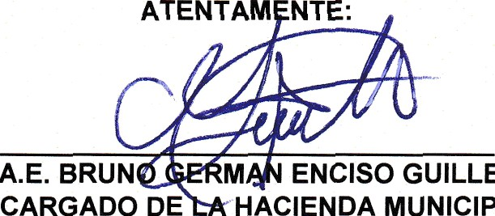
ATENTAR NTE:

L.A.E. BRUN M ENCISO GUILLEN

ENCARGADO DE HACIENDA MUNICIPAL
’’gQS4-503T GOBIERNO MUNIG

DE IXTLAHUACÁN DE LOS MEMBRILLOS, JALISCO



C.c.p. Archivo HMl/ngzs

Presidencia Municipal de Ixttahuacún de ías Membrilíos C‹z!le 1/ r‹Jin ü 2, C.P. 4ú260,

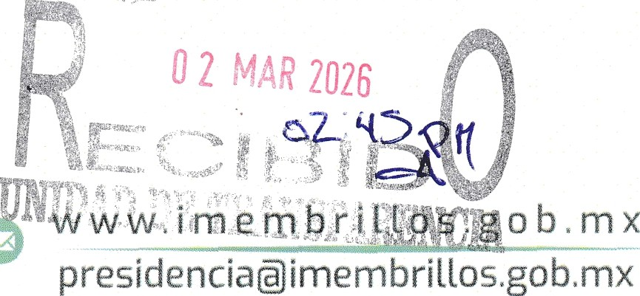
37676-2300D

